Tabla de contenido
0. Nuevo subtítulo 3
1. Introduction 3
2. Background 3
3. Methodology 3
4. Results 3
5. Discussion 3
6. Conclusion 3
7. References 3
8. FUNDAMENTACIÓN O JUSTIFICACIÓN DEL TEMA 3
9. Problema de Investigación 3
10. Nuevo subtítulo 3
11. Justificación 3
12. Alcance y limitaciones 3
12. OBJETIVOS 3
13. Objetivo General 3
14. Objetivos Específicos 3
15. DESCRIPCIÓN DEL CONTENIDO 3
16. Estado del Arte 3
17. Marco Teórico 3
18. Ergonomía 3
19. Riesgos Disergonómicos 3
20. METODOLOGÍA DE LA SOLUCIÓN 3
21. Tipo de investigación 4
22. Método de solución 4
23. Técnica recopilación de datos 4
24. Procesamiento de la información 4
25. PLAN DE ACTIVIDADES Y CALENDARIO 4
26. Plan de Actividades 4
27. Presupuesto 4
28. INDICADORES DE LOGRO DE LOS OBJETIVOS 4
Figuras 4
Referencias 5

0. Nuevo subtítulo

1. Introduction

2. Background

3. Methodology

4. Results

5. Discussion

6. Conclusion

7. References

8. FUNDAMENTACIÓN O JUSTIFICACIÓN DEL TEMA

9. Problema de Investigación

10. Nuevo subtítulo

11. Justificación

12. Alcance y limitaciones

12. OBJETIVOS

13. Objetivo General

14. Objetivos Específicos

15. DESCRIPCIÓN DEL CONTENIDO

16. Estado del Arte

17. Marco Teórico

18. Ergonomía

19. Riesgos Disergonómicos

20. METODOLOGÍA DE LA SOLUCIÓN

21. Tipo de investigación

22. Método de solución

23. Técnica recopilación de datos

24. Procesamiento de la información

25. PLAN DE ACTIVIDADES Y CALENDARIO

26. Plan de Actividades

27. Presupuesto

28. INDICADORES DE LOGRO DE LOS OBJETIVOS

Figuras
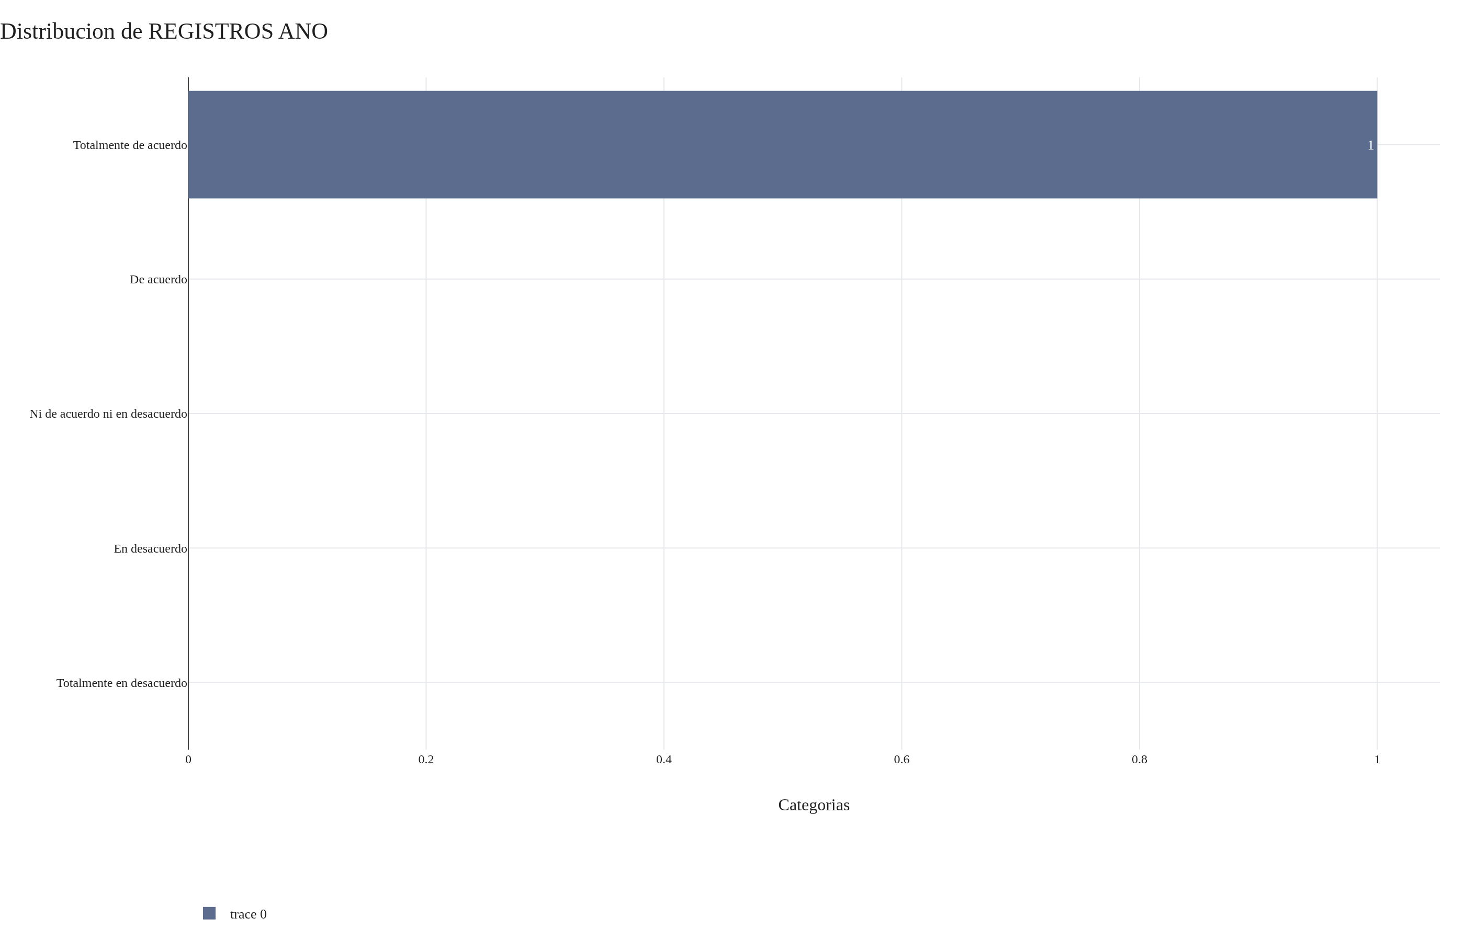
Figura 1. Distribucion de REGISTROS ANO

Referencias
ALBARRACÍN FLORES, M. Universidad Tecnológica del Perú, 2020 [en linea]. 2019. https://repositorio.utp.edu.pe/bitstream/handle/20.500.12867/3800/Maria%20Albarracin_Yoselin%20Carpio_Tesis_Titulo%20Profesional_2020.pdf?sequence=1&isAllowed=y
ALBARRACÍN FLORES, M. [en linea] [en linea]. 2020. https://repositorio.utp.edu.pe/bitstream/handle/20.500.12867/3800/Maria%20Albarracin_Yoselin%20Carpio_Tesis_Titulo%20Profesional_2020.pdf?sequence=1&isAllowed=y
ALBARRACÍN FLORES, M. J.; CARPIO MENDONZA, Y. C. Evaluación y propuesta de mejoras ergonómica para reducir los riesgos disergonómicos en el proceso de soldadura en estructuras metálicas de la empresa RAM - Servicios generales SAC Arequipa - 2019. Universidad Tecnológica del Perú, 2020. https://repositorio.utp.edu.pe/bitstream/handle/20.500.12867/3800/Maria%20Albarracin_Yoselin%20Carpio_Tesis_Titulo%20Profesional_2020.pdf?sequence=1&isAllowed=y
ASOCIATION INTERNATIONAL ERGONOMICS; KARWOWSKI. Internacional Encyclopedia of Ergonomis and Human Factors. Taylor & Francis, 2001.
ASSISTANT, M. [consulta: 2022-03-20] [en linea]. 2018. https://ma.com.pe/riesgos-disergonomicos-que-son-y-como-prevenirlos
ASSISTANT, M. -03-20] [en linea] [en linea]. 2022. https://ma.com.pe/riesgos-disergonomicos-que-son-y-como-prevenirlos
BESTRATÉN; HERNÁNDEZ; LUNA; NOGAREDA; NOGAREDA; ONCINS; SOLÉ; TORRELAGUNA. Ergonomía. Instituto Nacional de Seguridad e Higiene en el Trabajo, 2008.
CCAMA. EVALUACIÓN DE RIESGOS DISERGONÓMICOS QUE GENERAN LESIONES A LOS TRABAJADORES DEL ÁREA DE PARQUES Y JARDINES DE UN MUNICIPIO. CASO: MUNICIPALIDAD PROVINCIAL DE AREQUIPA. Universidad Nacional de San Agustín, 2019. http://repositorio.unsa.edu.pe/bitstream/handle/UNSA/9429/UPccpoaf.pdf?sequence=1&isAllowed=y
CHAMBI. Evaluación de riesgos disergonómicos durante trabajos de perforación en minería subterránea. Universidad Nacional de San Agustin, 2018. http://repositorio.unsa.edu.pe/bitstream/handle/UNSA/7788/AMMchqujee.pdf?sequence=3&isAllowed=y
CORDOVA. EVALUACION DE RIESGOS DISERGONÓMICOS EN EL PROCESO PRODUCTIVO DE UNA EMPRESA METALMECANICA MEDIANTE EL ANÁLISIS IPER. UNIVERSIDAD NACIONAL TECNOLÓGICA DE LIMA SUR, 2019. http://repositorio.untels.edu.pe/jspui/bitstream/123456789/184/1/Cordova_Jhonny_Trabajo_Suficiencia_2019.pdf
ERGONAUTAS. Método REBA: Evaluación de posturas forzadas [en linea]. s. f.. [consulta: 2022-03-18]. https://www.ergonautas.upv.es/metodos/reba/reba-ayuda.php#:~:text=REBA%20es%20un%20m%C3%A9todo%20de,de%20cargas%20inestables%20o%20impredecibles.
ERGONAUTAS. -03-18] [en linea]. 2022. https://www.ergonautas.upv.es/metodos/reba/reba-ayuda.php#:~:text=REBA%20es%20un%20m%C3%A9todo%20de,de%20cargas%20inestables%20o%20impredecibles
ESCALANTE; POMA. Universidad Científica del Sur, 2020 [en linea]. 2019. https://repositorio.cientifica.edu.pe/bitstream/handle/20.500.12805/961/TM-Escalante%20O-Poma%20K-Ext.pdf?sequence=3&isAllowed=y
ESCALANTE; POMA. NIVEL DE RIESGO DISERGONÓMICO BIOMECÁNICO DE DOS PROCEDIMIENTOS DISTINTOS DE COSECHA DE PALTA EN LA LIBERTAD, PERÚ - 2019. Universidad Científica del Sur, 2020. https://repositorio.cientifica.edu.pe/bitstream/handle/20.500.12805/961/TM-Escalante%20O-Poma%20K-Ext.pdf?sequence=3&isAllowed=y
HENÁNDEZ SAMPIERI, R.; MENDOZA TORRES, C. Metodología de la investigación. Las rutas cuantitativa, cualitativa y mixta. McGraw Hill, 2018.
INTRIAGO. PROPUESTA DE MEJORA Y REDISTRIBUCIÓN DE LOS PUESTOS DE TRABAJO BAJO ESQUEMA ERGONÓMICO DEL ÁREA DE LABORATORIO DE MEDIDORES EN LA CORPORACIÓN NACIONAL DE ELECTRICIDAD UNIDAD DE NEGOCIOS GUAYAQUIL. Universidad de Guayaquil, 2021. http://repositorio.ug.edu.ec/bitstream/redug/51972/1/TESIS%20INTRIAGO%20ESPINOZA%20JOS%c3%89%20EDUARDO%20.pdf
JIMÉNEZ APAZA, C. S.; SMALL BARBACHAN, A. A. Evaluación de factores de riesgos asociados a posturas fisicas en el uso de equipos de perforación para trabajadores de la empresa ETRAMIN SRL. Universidad Tecnológica del Perú, 2019. https://repositorio.utp.edu.pe/bitstream/handle/20.500.12867/1934/Claudia%20Jimenez_Alvaro%20Small_Tesis_Titulo%20Profesional_2019.pdf?sequence=1&isAllowed=y
MEDICAL ASSISTANT. Riesgos disergonómicos: ¿qué son y cómo prevenirlos? [en linea]. 2018. [consulta: 2022-03-20]. https://ma.com.pe/riesgos-disergonomicos-que-son-y-como-prevenirlos
MEDINA CHACÓN, E. R. Evaluación de riesgos disergonómicos en puqueñas empresas y meidanas empresas (PYMES). Grupo de investigación GINTECPRO, 2020. http://www.scielo.org.co/scielo.php?script=sci_arttext&pid=S0012-73532020000200098&lang=es
NEUSA ARENAS, G.; ALVEAR REASCOS, R. R.; CABEZAS HEREDIA, E. B.; JIMÉNEZ REY, J. F. Riesgos disergonómicos: Biometría postural de los trabajadores de plantas industriales.. Revista Ciencias Sociales, 2019.
PEREDA. INFLUENCIA DE UN ESTUDIO ERGONÓMICO EN EL CONTROL DE RIESGOS DISERGONOMICOS EN COSECHADORES DE ESPÁRRAGO DE UNA EMPRESA AGROINDUSTRIAL DEL DEPARTAMENTO DE LA LIBERTAD. Universidad Cesar Vallejo, 2018.
PEREZ. Propuesta de mejora en los riesgos ergonómicos y prevencion de enfermedades inmuno - prevenibles en los trabajadores. Universidad Nacional de Piura, 2019. https://repositorio.unp.edu.pe/bitstream/handle/UNP/1474/MIN-PER-HUA-2019.pdf?sequence=1&isAllowed=y
PERREAULT MELÉNDEZ, S. Propuesta de medidas preventivas para reducir los riesgos disergonómicos en el área de producción en una fábrica de sal. Universidad Tecnológica del Perú, 2019. https://1library.co/document/qo5m1lmy-propuesta-medidas-preventivas-reducir-riesgos-disergonomicos-produccion-fabrica.html
QUISHPE. Trastornos musculo esqueléticos relacionados con actividades de minería subterránea.. Especialización en Salud y Seguridad y Ocupacional con Mención en Ergonomía Laboral, 2020. https://repositorio.uisek.edu.ec/handle/123456789/3699
UGT-MADRID; UGT-MADRID. Manual Informativo de PRL: ERGONOMÍA. RIESGOS ERGONÓMICOS. Trabajo Condiciones de Trabajo, 2019.
VERA CHAMPI, J. Universidad Tecnológica del Perú, 2019 [en linea]. 2018. https://repositorio.utp.edu.pe/bitstream/handle/20.500.12867/1940/Junior%20Vera_David%20Ylaquita_Tesis_Titulo%20Profesional_2019.pdf?sequence=1&isAllowed=y
VERA CHAMPI, J. [en linea] [en linea]. 2019. https://repositorio.utp.edu.pe/bitstream/handle/20.500.12867/1940/Junior%20Vera_David%20Ylaquita_Tesis_Titulo%20Profesional_2019.pdf?sequence=1&isAllowed=y
VERA CHAMPI, J. M.; YLAQUITA PONCE, D. C. Evaluación de los factores de riesgos disergonómicos mediante la aplicación del método RULA en el personal del área de cajas de la empresa Falabella S.A Cayma Arequipa 2018. Universidad Tecnológica del Perú, 2019. https://repositorio.utp.edu.pe/bitstream/handle/20.500.12867/1940/Junior%20Vera_David%20Ylaquita_Tesis_Titulo%20Profesional_2019.pdf?sequence=1&isAllowed=y
ÁLVAREZ. RIESGOS DISERGONÓMICOS Y SU RELACIÓN CON DOLENCIAS MÚSCULO-ESQUELÉTICAS EN PUESTOS DE TRABAJO ADMINISTRATIVO DE LA UNIVERSIDAD DE CONCEPCIÓN, CAMPUS LOS ÁNGELES.. Universidad de Concepción, 2020. http://repositorio.udec.cl/jspui/bitstream/11594/651/1/BASTIAN%20ALVAREZ%20MELLADO.pdf

